PENDAMPINGAN PENGENDALIAN DIABETES DALAM RANGKA HARI DIABETES NASIONAL DI PUKESMAS UMBULHARJO
Ditulis oleh : DellaNeira

Hari Kamis, tanggal 18 April 2024 mahasiswa FKM UAD melakukan pendampingan pengendalian diabetes. Kegiatan ini adalah bentuk kerjasama antara Pukesmas Umbulharjo dan mahasiswa FKM UAD. Kegiatan dibuka oleh dr. Dewi sebagai Kepala Pukesmas. dr. Dewi mengatakan bahwa acara ini adalah bentuk kepedulian terhadap masyarakat Umbulharjo mengenai bahaya diabetes.

Dalam sambutannya dr. Dewi juga menyampaikan, “kami sangat bersemangat untuk bekerja sama dengan Fakultas Kesehatan Masyarakat UAD dalam meningkatkan kesehatan bagi pasien pasien. Kami yakin kerjasama ini akan banyak memberikan manfaat bagi semuanya dalam upaya mencapai tujuan bersama kami”.
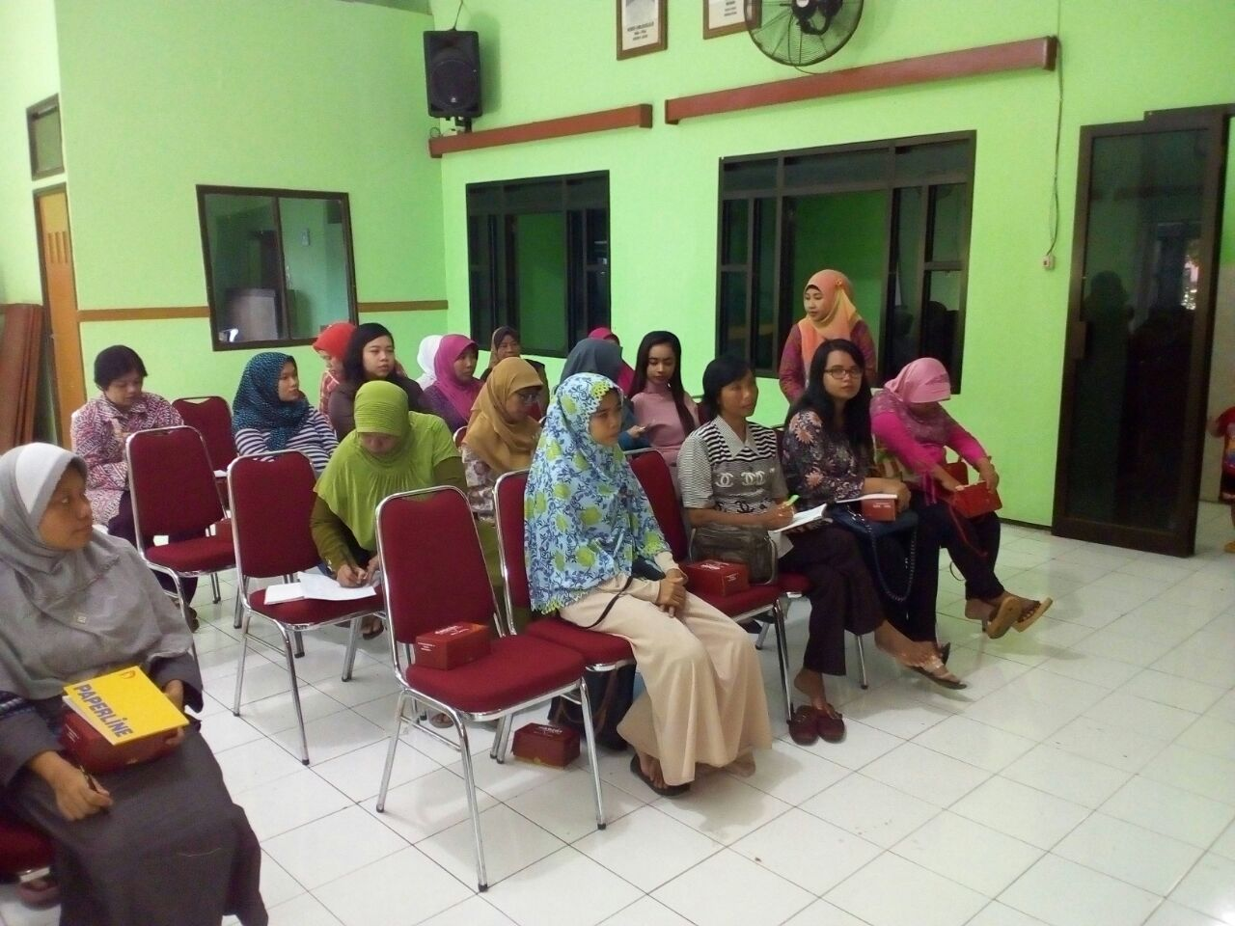
Rangkaian kegiatan selanjutnya adalah senam pagi. Kemudian sesi edukasi Kesehatan diabetes melitus oleh Francisca Eva Arinda dan Firda Valensia selaku mahasiswa FKM UAD. Untuk mencegah penyakit diabetes melitus adalah dengan mengontrol berat badan, olahraga rutin teratur, hindari makanan tidak sehat dan manis, serta hindari stress. Pendampingan pengendalian diabetes ini dihadiri 115 orang pasien.

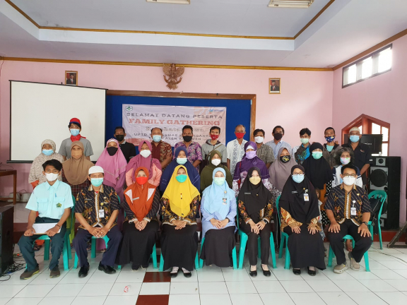

Kegiatan ini diakhiri dengan sesi foto bersama. Selain itu, kerjasama yang terjalin antara Pukesmas Umbulharjo dan FKM UAD semoga memberikan harapan baru upaya perbaikan kesehatan masyarakat. Bersama – sama kita melangkah untuk masa depan yang lebih maju.

Info kontak
Nama : DellaNeira Fitria Astari
Instansi : Universitas Ahmad Dahlan
Alamat : JL. Prof Dr.Soepomo Sh, Warungboto, Kec. Umbulharjo, Kota Yogyakarta, Daerah Istimewa Yogyakarta 55164 No.11
Telepon : 081215311681

